顺序容器的类型：

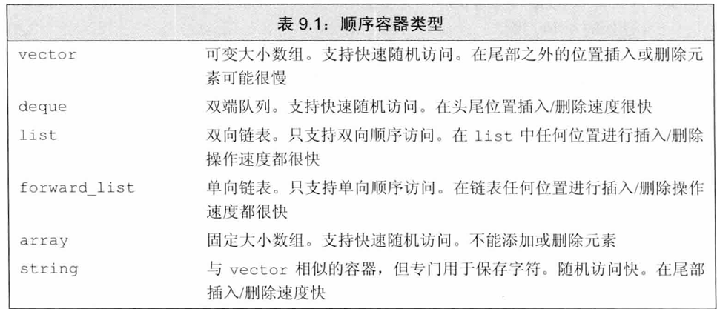

上面容器的特点：

1.array支持快速随机访问，但只有它不支持高效、灵活的内存管理，相比于内置的数组更加安全且容易使用

2.string和vector中元素存储在连续的内存空间中，因此是易于查找难于插入的容器

3.list和forward_list是分散存储的，在内存中通过指针记录前后位置跳转，因此难以用下标访问，是难查找易插入的容器。但forward_list为了达到最好的单向链表性能舍弃size操作，因此无法记录链表中元素数量。

4.deque在内存中连续存储，支持快速随机访问（同vector），难于在队列中间添加元素，但易于在队列首尾添加元素（速度和list和string_list相当）

选用合适容器的基本原则：

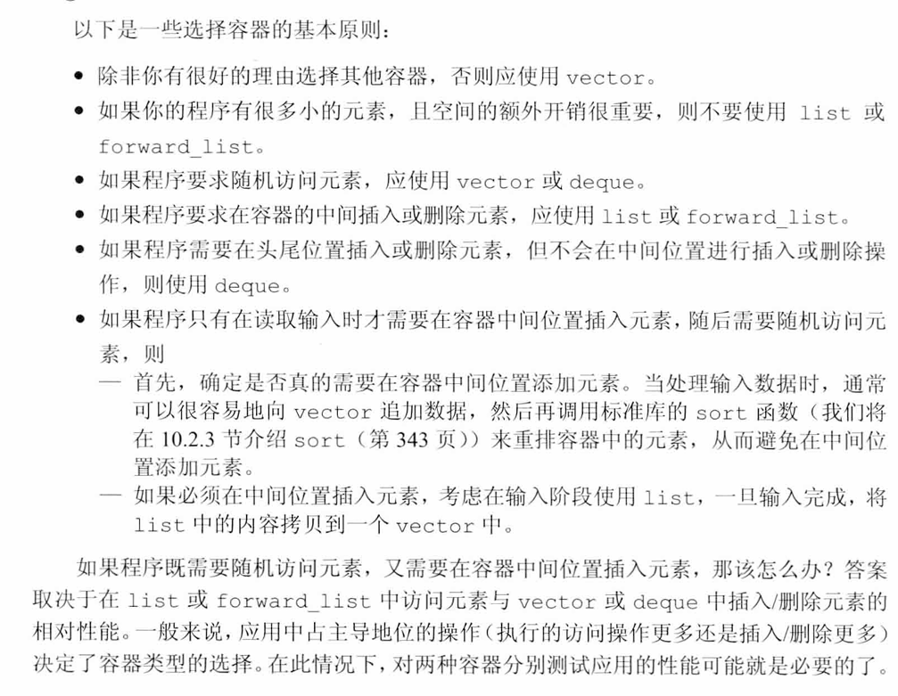

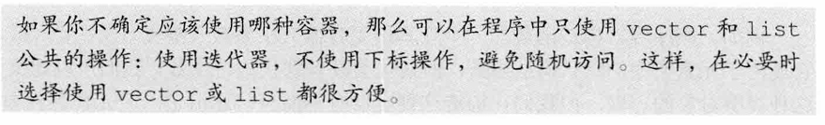

顺序容器的通用操作：

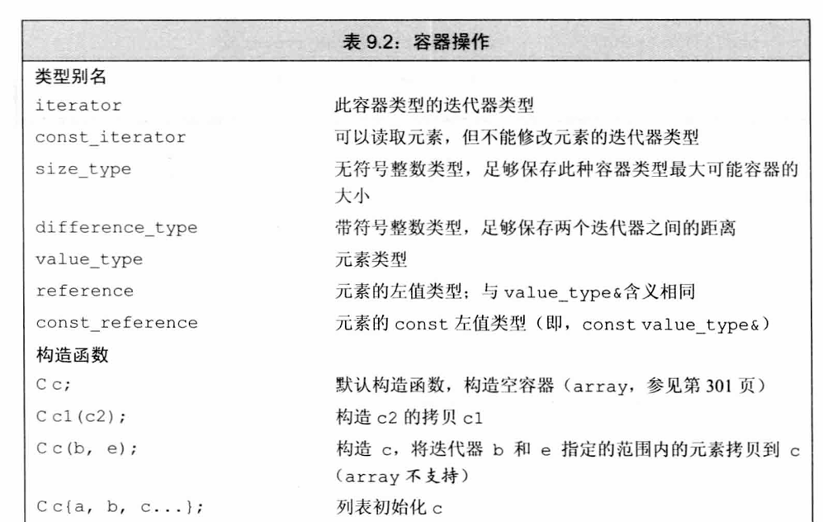

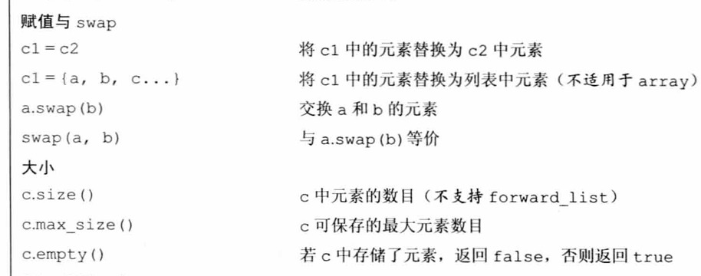

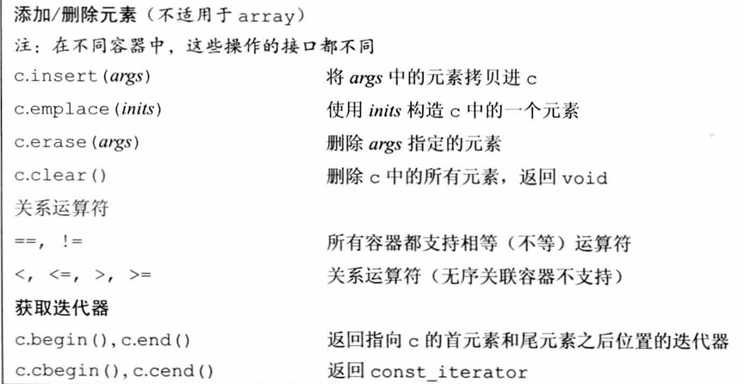

ps：swap方法是交换两个容器的所有元素（前提是两个容器的元素的类型相同，且容器类型相同）

给顺序容器类型定义类型别名的作用：

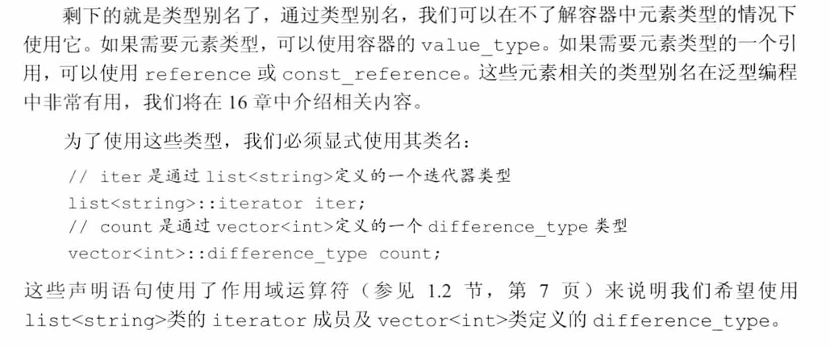

[C++ 容器中自定义类型 value_type_c++ t::value t::type-CSDN博客](https://blog.csdn.net/u014299153/article/details/72419713) 容器的类型别名能做什么

使用类型别名的例子：

可以看出在使用了类型别名后，就有了更大的灵活性，可以不用在意模板参数是什。（可以不用根据 T 不同写很多重载函数）

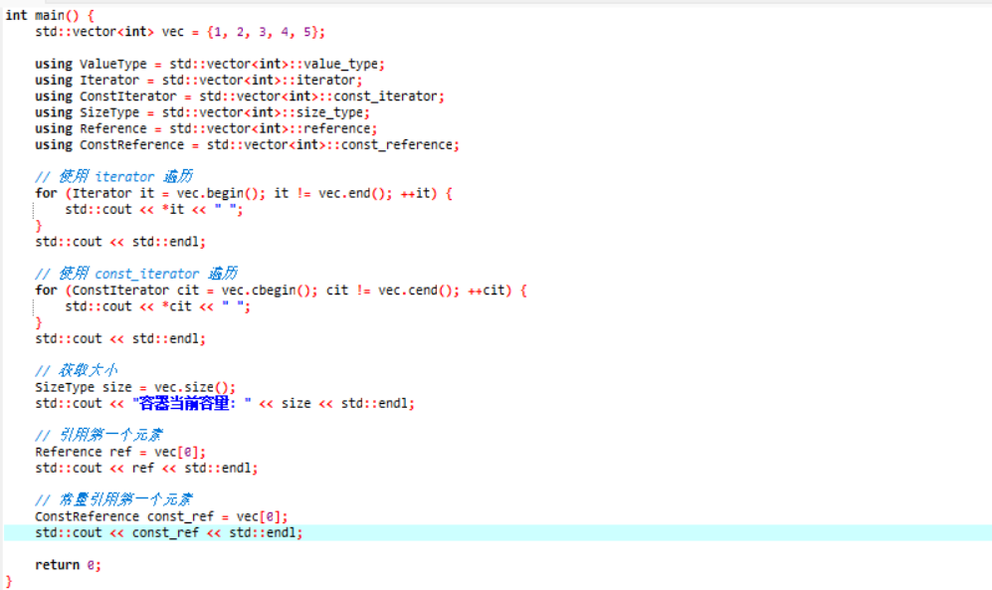

迭代器：

特点

1.用两个迭代器（begin()和end()）表示的范围都是左闭右开空间，即 [begin,end) ：如果 begin 和 end 相等，则为空。

2.所有迭代器都可以递增，forward_list 不可以递减。

容器的初始化：

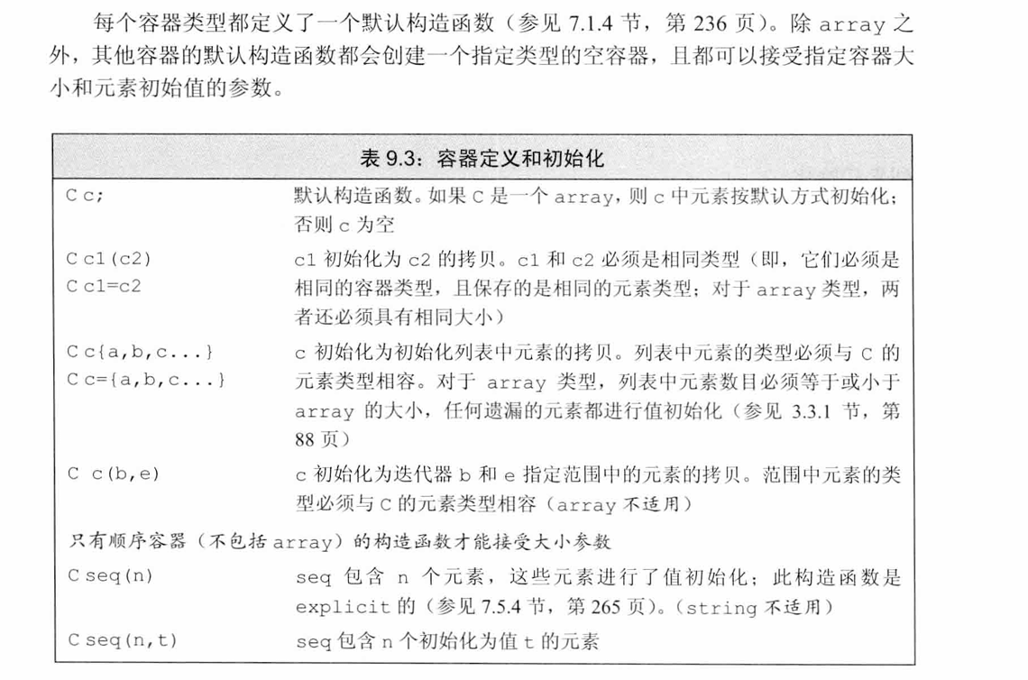

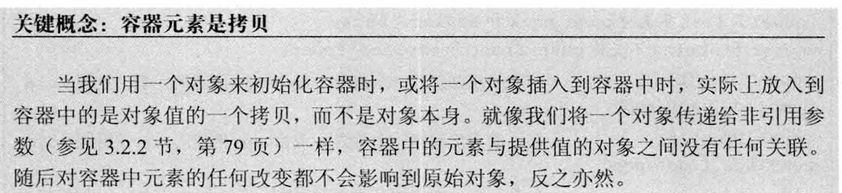

ps：对于array，使用explicit关键字确保所有类型转换都是显式的，因为如果其他类型能够被隐式转换为array类型，可能会出现意外的隐式转换导致内容丢失或者运行结果出错等问题。

容器的列表初始化：

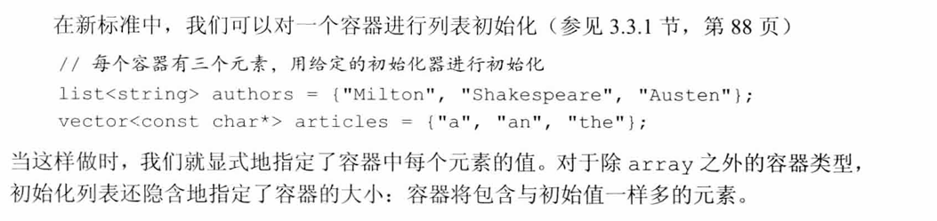

顺序容器特有的能决定容器初始大小和初始值的构造函数：

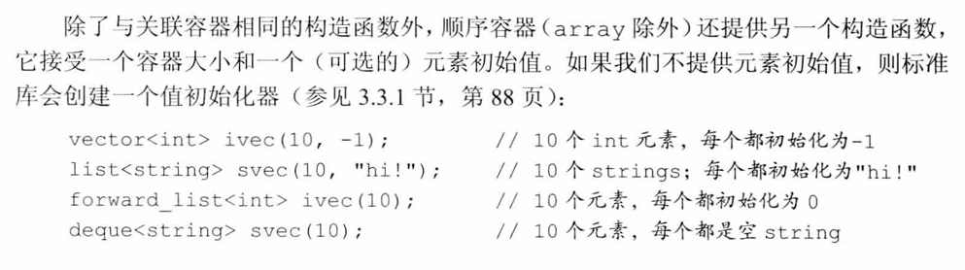

具有固定大小的array对象的初始化：

定义一个array对象时需要同时指定容器中元素类型和array容量：

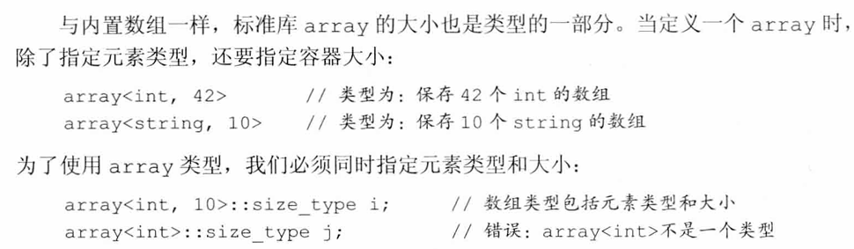

array类型与其他顺序容器类型的初始化不同点：

1.array的默认构造是非空的，而其他对象的默认构造是空的（大小为0不包括任何元素，没有分配任何空间用于存储元素，但可以正常调用函数，占用内存很小）

2.必须指定array对象的容量。使用列表初始化时的元素数量要小于array的容量。

相比于内置数组，array可以直接对数组对象进行拷贝和赋值（但是需要赋值号两端的对象是同一类型），无需像之前需要遍历后逐一拷贝和对对象赋值：

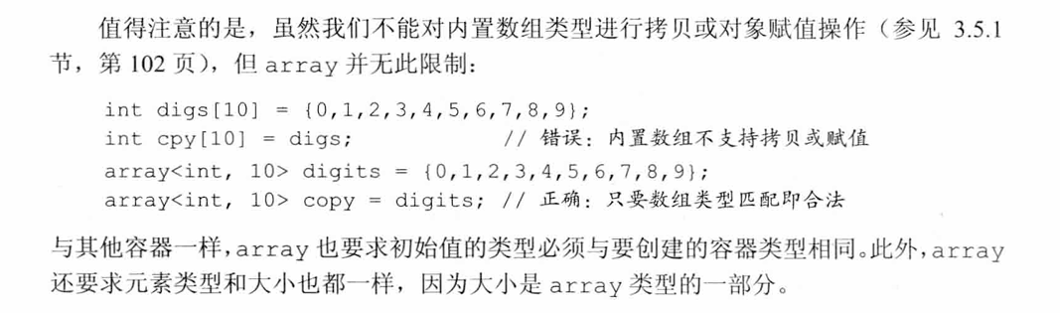

顺序容器赋值运算操作：

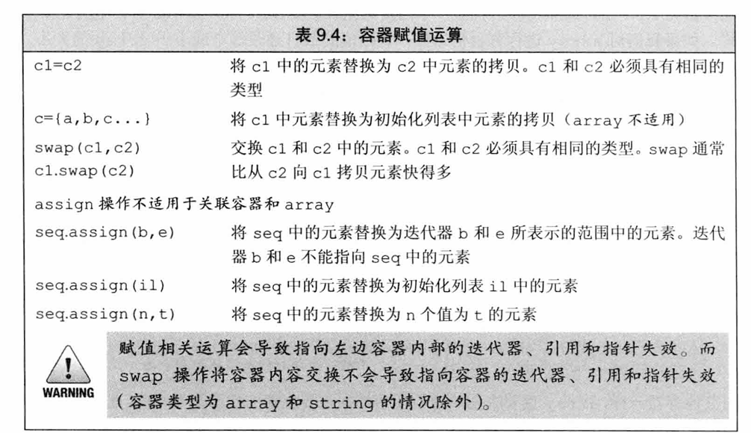

assign方法的作用：assign 是赋值操作，可以用于顺序容器。“=” 要求两边类型相同， assign 要求只要可以转换即可。并且把所有元素拷贝一份进行赋值。

swap方法：

1.对 array ，swap 交换两个 array 中的元素值。指针、引用和迭代器绑定的元素不变（值变）。

2.对于其他容器，swap 不交换元素，只交换数据结构，因此 swap 操作非常快。

3.对于 string，swap 后，指针、引用和迭代器会失效。对于其他容器，交换后指针指向了另一个容器的相同位置。

顺序容器的关系运算符用法：

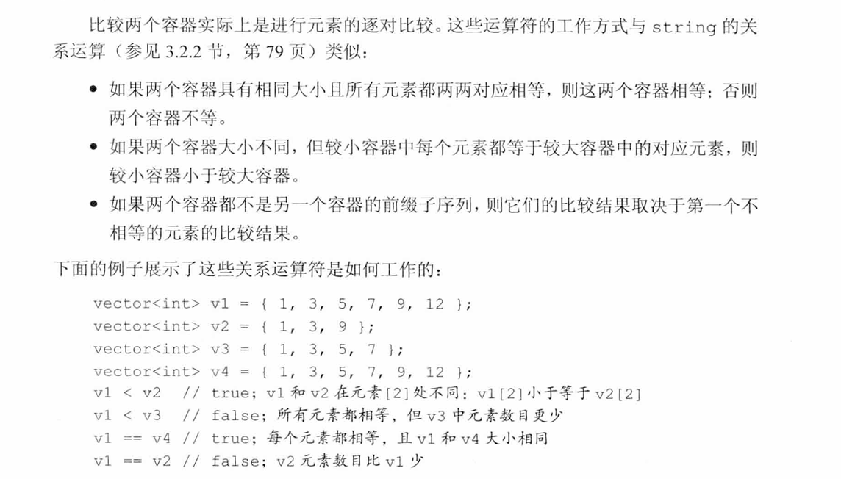

顺序容器操作：

向顺序容器添加元素

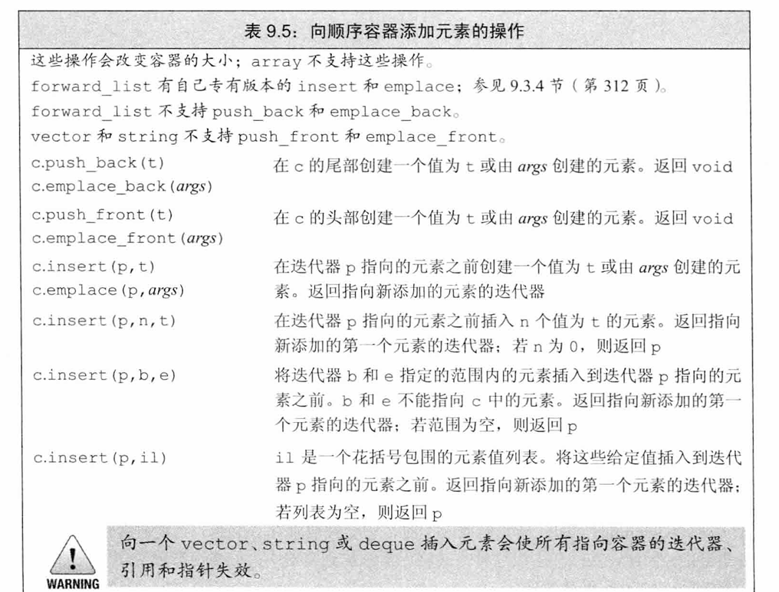

ps：向 vector、string 或 deque 插入元素会使所有指向容器的迭代器、引用和指针失效。

push_back：将一个元素添加到容器尾部（在尾部创建一个新的元素，容器容量+1），只有forward_list、array不支持该操作，string支持该操作。

push_front：将一个元素添加到容器头部，vector 和 string 不支持 push_front 。

insert：允许在容器的任意位置插入多个元素（接收迭代器作为位置，一个可能需要的参数代表插入元素的数目，一个即将被添加入容器的对应类型对象），将元素插到迭代器位置之前。array不支持该操作。

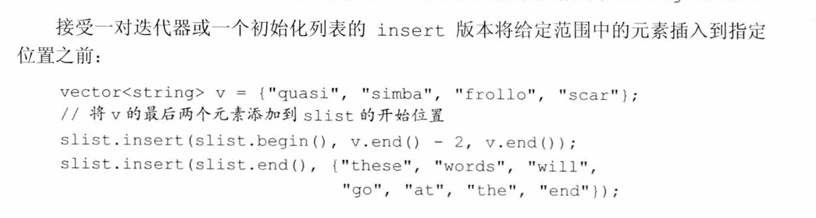

ps：insert方法的返回值是一个指向新插入元素的迭代器，因此可以通过返回值不断在插入位置前反复插入元素

emplace、emplace_front 和 emplace_back分别对应insert、push_front、push_back，与之不同的是后者直接在容器内部构造，而前者是先构造后拷贝到容器

访问顺序容器中的元素

使用front和back方法可以直接获得首元素或者尾元素，或者使用迭代器解引用获取首元素或者尾元素，但是end()指向尾元素的下一个位置，所以需要先递减后才能获取尾元素。

可以使用下标访问顺序容器中的元素，一是可以用”[]“操作符访问下标，二是可以使用at方法传入下标访问该容器下标对应的元素。

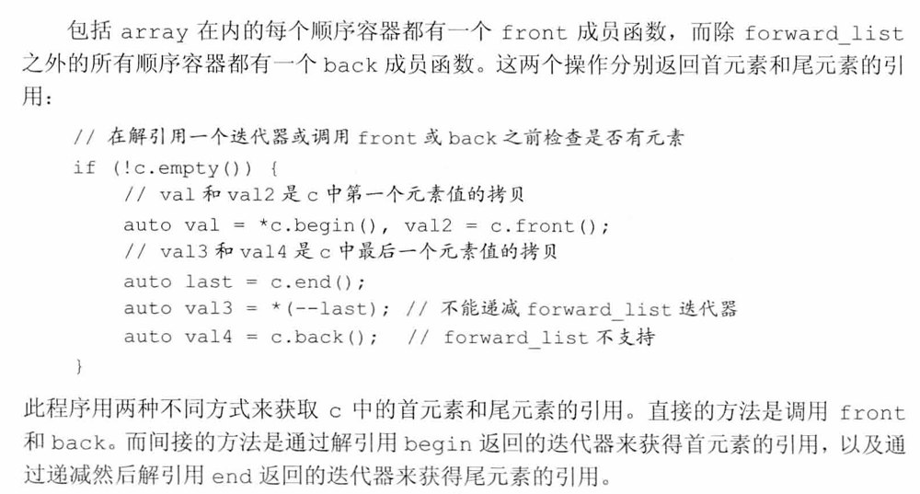

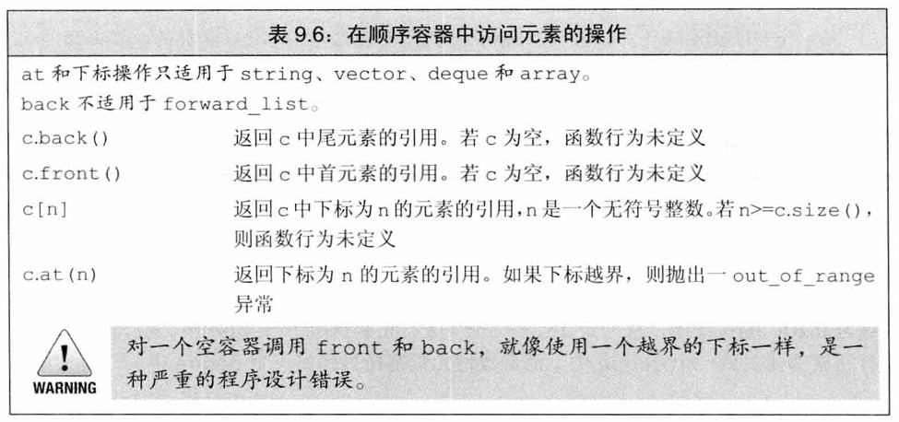

删除顺序容器中的元素

1.使用erase方法接收一个参数能够删除容器内指定的元素（并非是删除指定下标的元素）；若接受一对迭代器，则会删除这对迭代器范围内的所有元素，最终begin和end重叠，begin指向要删除的第一个元素，end指向要删除的最后一个元素。

2.使用clear方法能够删除一个容器中的所有元素

ps：erase方法不适用于单向链表forward_list容器。因为单向链表中无法快速获取前驱节点，而删除只能通过被删除的元素的前驱节点直接指向被删除元素的下一个节点完成，与其他的顺序容器删除操作实现上有不同。

3.forward_list中定义了其他方法用于插入和删除元素，如下

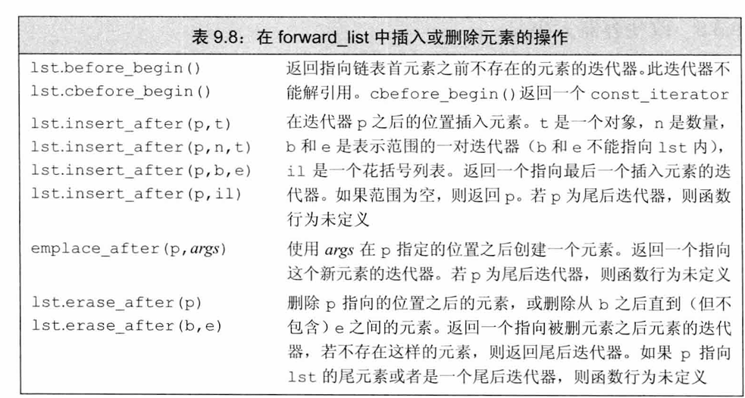

改变顺序容器大小

使用resize方法进行容器的增大或缩小，同样的array没有resize方法

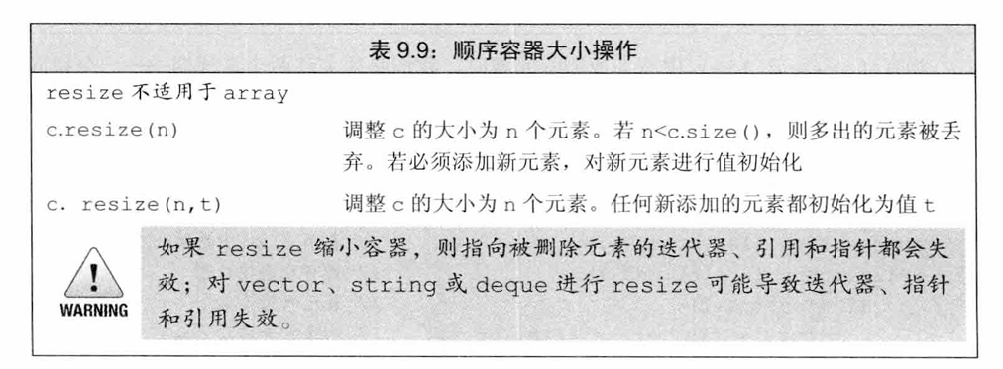

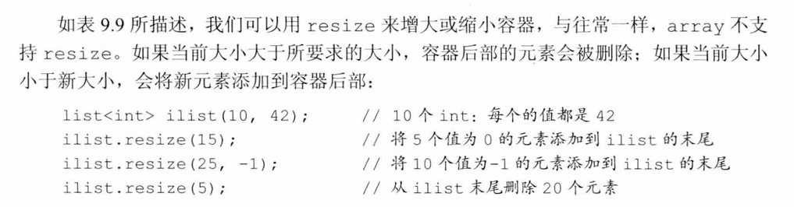

在上面的例子中看到可以使用resize方法缩小容器，如果此时仍有变量记录了已被删除元素的迭代器，那么在之后的操作中容易出现内存泄漏的错误。在编写代码的时候最好做些事情去确保安全：

1.编写改变容器的循环程序。保证在每次insert或erase后都更新迭代器、引用和指针，因为insert返回指向插入的第一个元素的迭代器、erase返回指向已经删除的元素在删除前的后一个元素的迭代器，可以通过返回的迭代器进行调整。

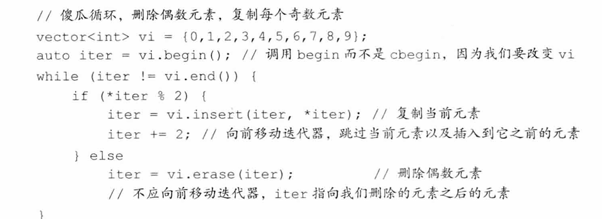

2.不要保存 end() 返回的迭代器

push、pop、首尾 emplace 操作都没有返回值，但是都会改变尾后迭代器，因此不能保存 end() 返回值。或者维护一个end变量，在每次进行这些操作后重新获取end迭代器。

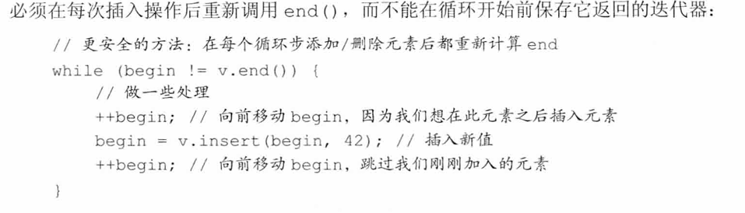

vector对象的容量是如何增长的

因为vector和string对象在空间中是连续分配的，要尽量减少分配内存的次数来获得更快的运行速度。因此容器的当前容量会大于等于当前容器中的元素的数目。vector的扩张操作的运行速度通常list和deque快。（我猜动态扩容的实现，和C#的lList<T>和ArrayList差不多，在后文中观察得到的同样是两倍扩容）

vector和string类提供的容量相关的方法：

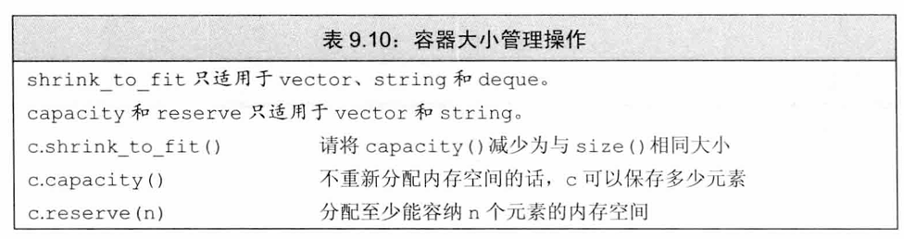

ps：

1.reserve只会扩大空间而不会缩小空间。如果传入的参数大于当前容量则扩容到目标大小，反之则什么都不做

2.shrink_to_fit()只是一个请求，实现时标准库可能不执行。

构造string的其他方法

string除了拥有和其他顺序容器相同的构造函数（见下）

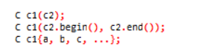

下面是构造string的其他方法，参数可以接受string类型或const char*类型

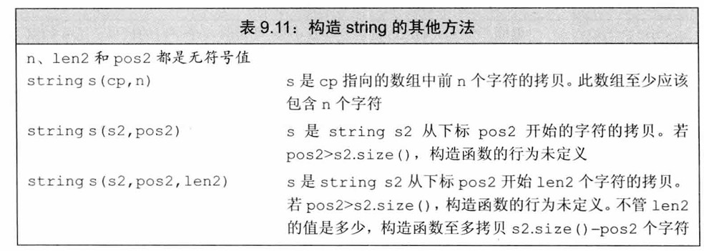

ps：string 不支持在初始化时接受一个数字以指定 string 的大小。如果想要指定大小，可以先默认初始化，再调用 resize() 函数调整大小。

substr操作

substr方法返回一个string类型的一部分或者全部的拷贝，也就是说不改变原来的字符串。

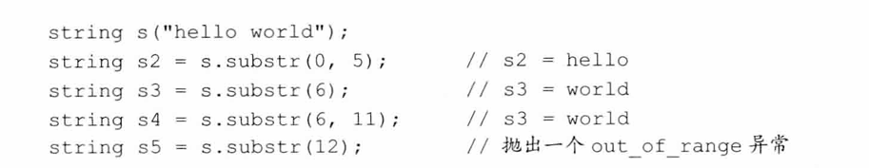

如果开始的位置超过了string的大小则报错out_of_range。如果开始的位置小于string大小，但后续传递的长度加起始位置大于string的大小，则不会报错，substr会调整计数值只拷贝到string的末尾。对应上面例子的倒数第一个和倒数第二个。

ps：substr方法的形参类型都是size_t，为无符号整数，因此不能接受负数，不存在传入负数能倒着拷贝这种事情。

改变string的其他方法

1.接受下标的insert和erase

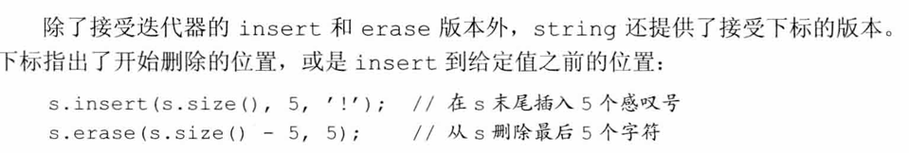

2.接收C风格字符数组的insert和assign

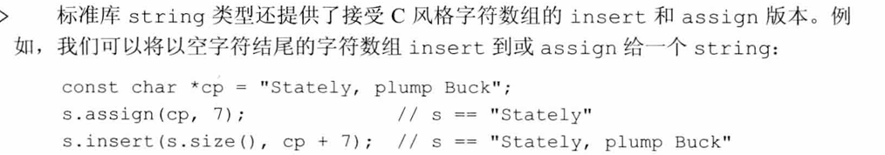

3.append和replace函数

string类提供了append方法和replace方法，其中append方法是在string末尾进行插入操作的简写方式，replace方法是调用erase和insert的简写形式。

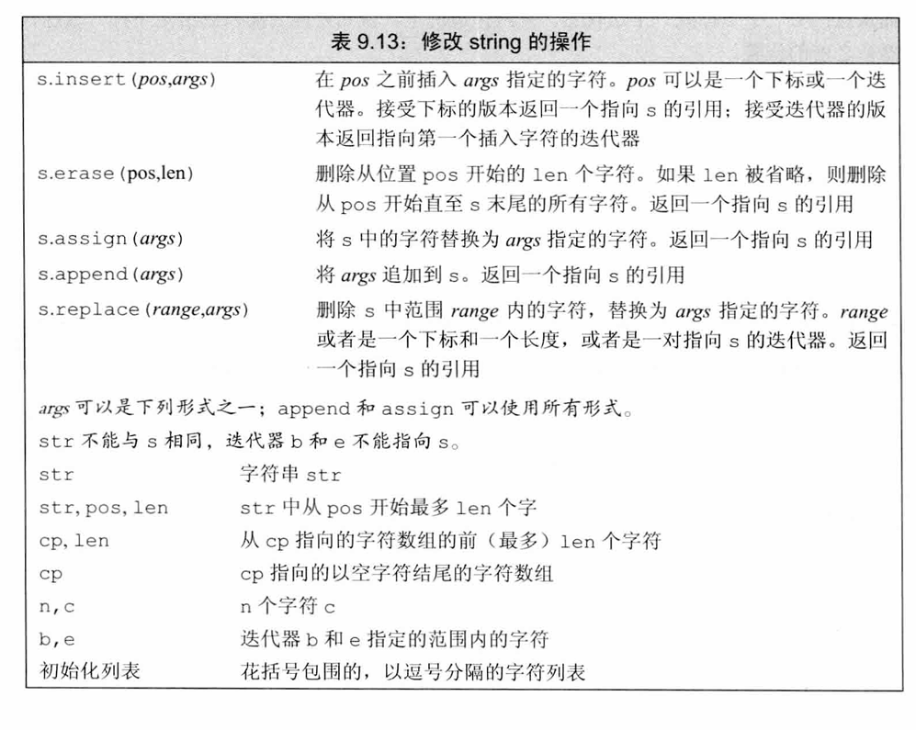

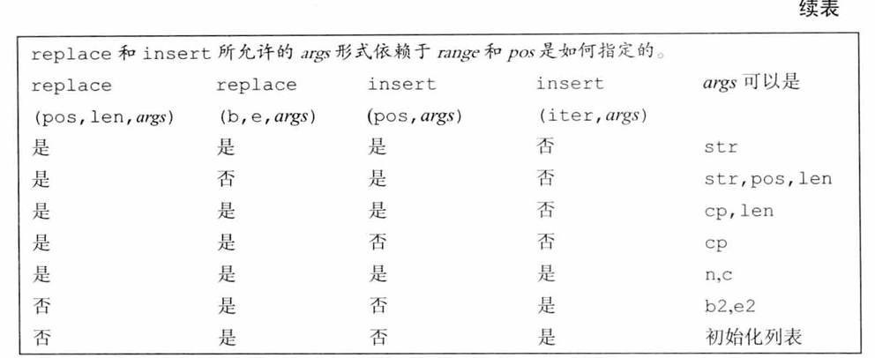

string类提供的搜索操作

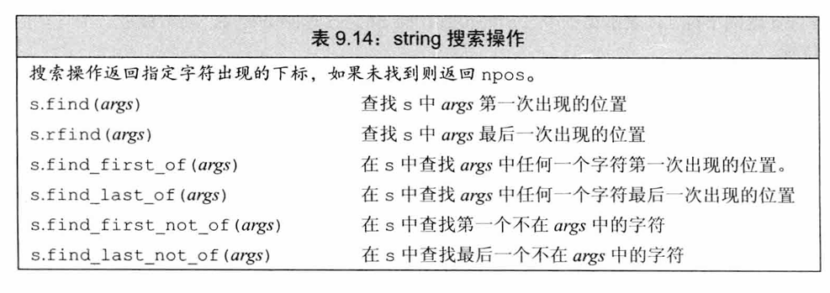

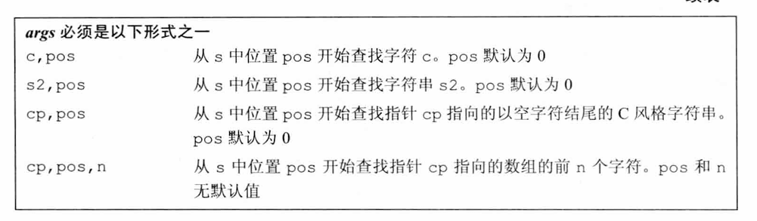

compare函数

作用类似于strcmp，根据s是等于、大于还是小于给定的字符串，s.compare返回0，正数还是负数

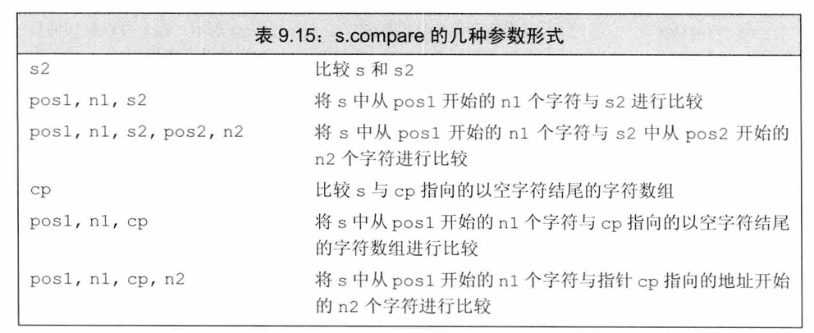

数值转换

string提供了多个函数实现数据与标准库string之间的转换

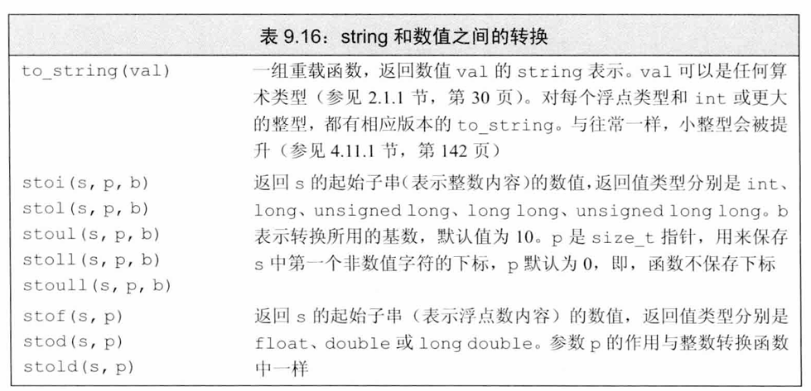

ps：参数p用于确定第一个无法转换字符的位置，用于定位错误等用途；参数b是基数，代表进制。

容器适配器

标准库定义了三个顺序容器适配器:stack、queue、priority_queue。顺序容器适配器是基于顺序容器实现的封装器，它们限制了底层容器的一部分接口，以提供特定的数据结构行为。

默认情况下，stack 和 queue 是基于 deque 实现的， priority_queue 是在 vector 之上实现的。因此可以直接用一个 deque来初始化 stack 和 queue。直接使用容器对象初始化，不是使用迭代器表示的范围。priority_queue 不能使用无序的 vector 初始化。

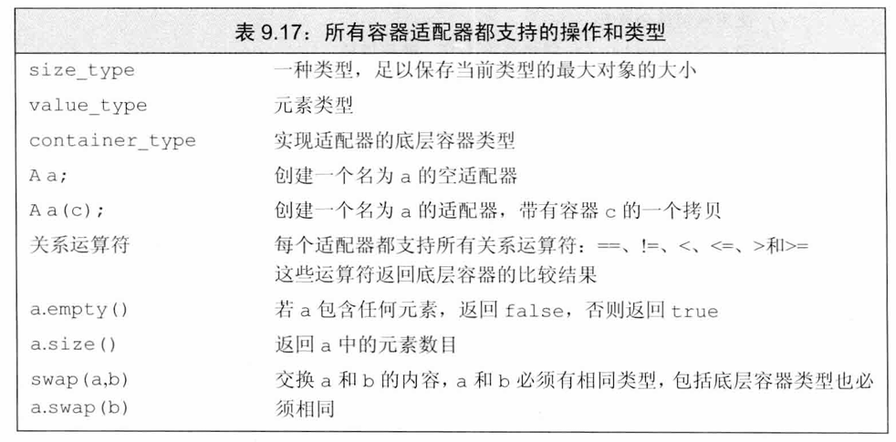

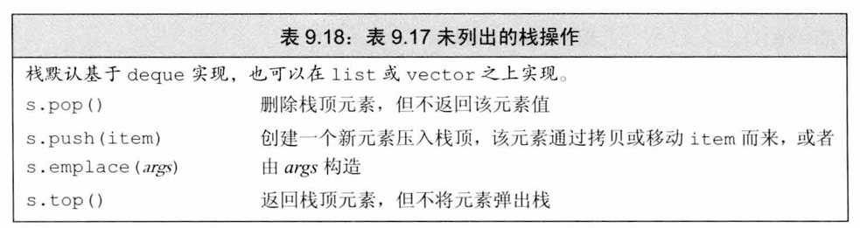

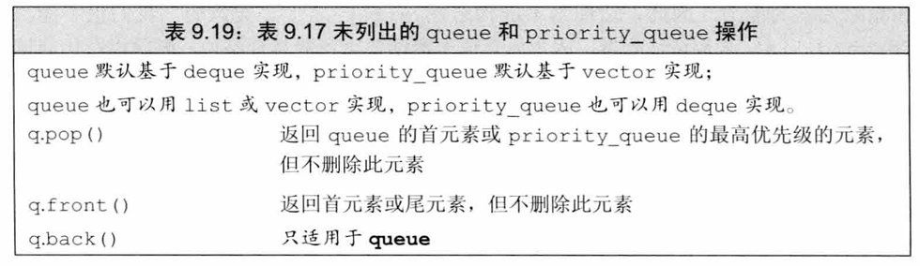

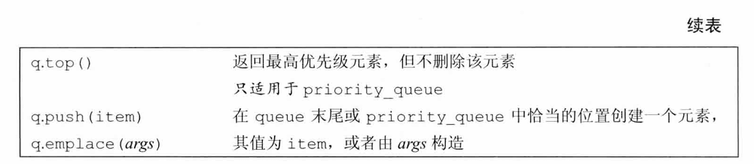

ps：priority_queue 默认采用的是 less ，默认情况下 q.top() 是最大的元素，即大根堆。